
DongFeng Cummins
QAD - Schedule & Receipt Compare
Functional Specification
Author: Han Jia
Version: v1.0
Document date: Nov. 28 2008
Last modify date: Nov. 28 2008
Doc. No: Cummins 001

Contents
333334455
3.2 具体使用步骤 5
3.3 其他注意事项 6
4 Project estimation and schedule 7

Introduction

Project Background
依照东风康明斯的业务要求,增加供应商日程数量与实际收货数量对比报表.

Project Purpose
The project will achieve the following purpose:
- 可由EXCEL输出选定范围的供应商日程数量与实际收货数量对比报表,减少人为的重复操作.

Software environment
Operation system: Win32
Progress Version: 9.1D
MFG/PRO Version: eB2 SP7
User interface: GUI
Language: CH

Functional Requirement

Business Scope
依照东风康明斯的业务要求,增加供应商日程数量与实际收货数量对比报表.

To-Be solution

程序界面说明
程序界面如下图：
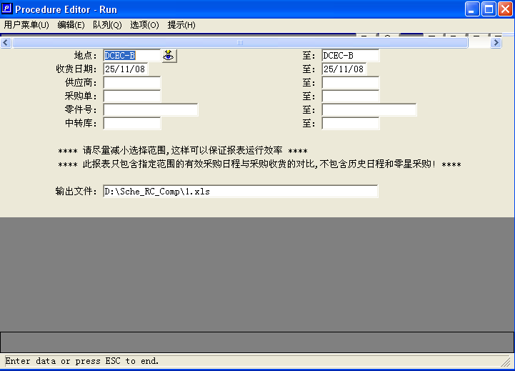

地点： 选择所要输出信息的地点.
收货日期: 既是收货日期范围,也是有效日程的日期范围.
输出文件： 填入完整的输出EXCEL文件名．要注意，如果此文件已存在，一定要确保此文件没有打开．
其他选项可以根据用户要求缩小输出内容的选择范围．

具体使用步骤
- 打开此菜单，输入地点,收货日期和其他选项,并填入完整的输出文件名．回车后程序将输出报表文件内容到EXCEL．
- 如果输出文件不是EXCEL文件，程序会有如下提示：
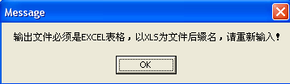
根据用户要求，直到填入的输出文件名完全正确才允许往下输出．
- 检查无误后即可输出结果到输出文件．
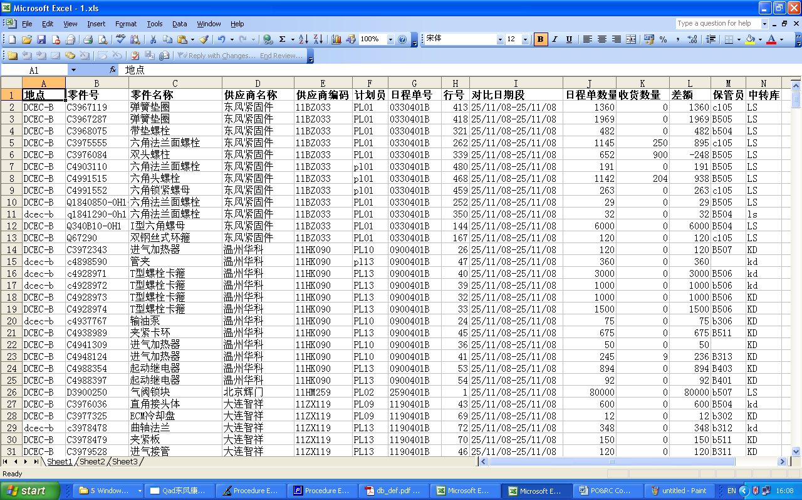

其他注意事项
- 输出文件如果已存在，一定要确保此文件在输出程序结果前没有打开．否则会造成未知错误．
- 此报表只包含指定范围的有效采购日程与采购收货的对比,不包含历史日程数量和零星采购数量.

Project estimation and schedule
Please refer to schedule_for_Cummins.xls

